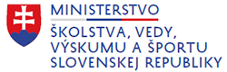
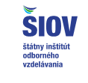
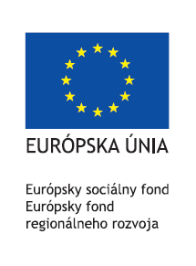
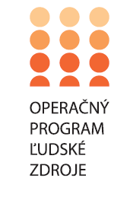
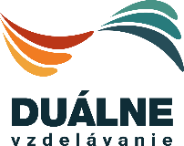

Príloha k žiadosti o jednorazový príspevok na podporu duálneho vzdelávania
VYHLÁSENIE
na účely poskytnutia jednorazového príspevku na podporu systému duálneho vzdelávania v školskom roku 2020/2021

Podpísaný
Priezvisko, meno, titul: ......................................................................................................................
ako štatutárny zástupca zamestnávateľa
Názov zamestnávateľa: .....................................................................................................................
Sídlo PO/FO ......................................................................................................................................
Miesto podnikania .............................................................................................................................

vyhlasujem, že ku dňu podania žiadosti o poskytnutie príspevku
- mám uzatvorenú zmluvu o duálnom vzdelávaní so strednou odbornou školou a učebnú/-é zmluvu/-y podľa § 10 zákona a osvedčenie o spôsobilosti poskytovať praktické vyučovanie podľa § 11 zákona,
- nemám evidované neuspokojené nároky svojich zamestnancov vyplývajúce z pracovného pomeru,
- nie som v konkurze, v likvidácii, v súdom určenej správe alebo v akomkoľvek inom podobnom konaní,
- nemám záväzky voči žiadnemu úradu práce, sociálnych vecí a rodiny,
- mám finančné zdroje na hmotné a finančné zabezpečenie žiaka/-ov v procese praktického vyučovania,
- mám splnené daňové povinnosti v súlade s právnymi predpismi,
- mám splnené povinnosti týkajúce sa úhrady poistného na verejné zdravotné poistenie, sociálne poistenie a príspevok/-y na starobné dôchodkové sporenie platené zamestnávateľom,
- neporušil som zákaz nelegálneho zamestnávania v období dvoch rokov pred podaním žiadosti,

- príspevok bude použitý výlučne na kompenzáciu nákladov, ktoré súvisia s duálnym vzdelávaním pre žiakov 1.ročníka v školskom roku 2020/2021; to znamená, že nebude použitý na financovanie našej hospodárskej činnosti a v prípade, že výška nákladov bude nižšia ako príspevok, rozdiel vrátim poskytovateľovi.

Týmto vyhlasujem, že všetky údaje uvedené v tomto vyhlásení sú pravdivé a v prípade uvedenia nepravdivých údajov som si vedomý(á) právnych následkov podľa § 21 ods. 1 písm. f) zákona č. 372/1990 Zb. Zákon Slovenskej národnej rady o priestupkoch a § 221- podvod, § 225- subvenčný podvod, zákona č. 300/2005 Z. z. Trestného zákona v znení neskorších predpisov.
Svojím podpisom potvrdzujem, že beriem na vedomie, že v prípade preukázania nepravdivých údajov uvedených v tomto vyhlásení je poskytovateľ jednorazového príspevku (Ministerstvo školstva, vedy, výskumu a športu SR/ŠIOV) povinný odo mňa požadovať vrátenie poskytnutého finančného príspevku v zmysle § 31 ods. 1 zákona č. 523/2004 Z. z. o rozpočtových pravidlách verejnej správy a o zmene a doplnení niektorých zákonov v znení neskorších predpisov s následnou sankciou podľa § 31 ods.3 citovaného zákona. Rovnako sa zaväzujem, že ak žiak neukončí školský rok 2020/2021 riadnym spôsobom, prijatý príspevok vrátim poskytovateľovi do 30 dní od zrušenia učebnej zmluvy.

V ..................................... dňa ............................

............................................................
pečiatka, meno, priezvisko a podpis
štatutárneho zástupcu zamestnávateľa

